작업 연결 규칙
작업은 반드시 다른 작업과 연결 필요
플레이북은 작성한 흐름에 따라 선행 작업이 실행되고 완료되면 순차적으로 후행 작업이 실행되는 방식입니다. 따라서 작업이 실행되기 위해서는 반드시 최소 하나의 선행 작업과 연결되어 있어야 합니다. 연결되지 않은 작업이 있다면 플레이북을 생성할 수 없습니다.
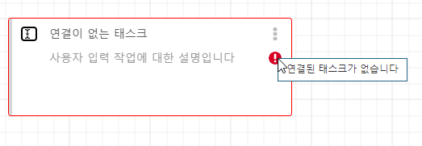
아래는 선행과 후행 작업이 각각 1개인 작업 간의 가장 기본적인 연결 구조입니다. 선행 작업이 완료되면 후행 작업이 실행됩니다.
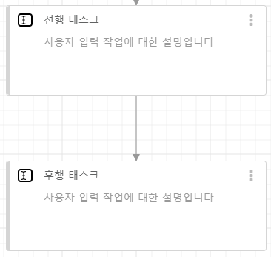
아래는 선행 작업이 완료되어 후행 작업이 실행된 모습입니다.
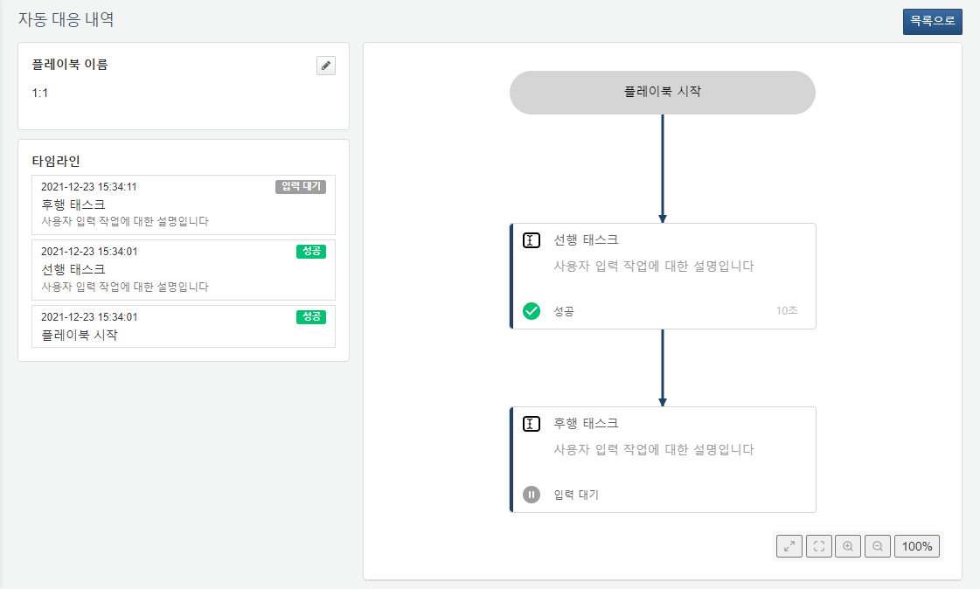
작업의 출력은 자기 자신으로 연결 불가
작업의 후행 작업을 자기 자신으로 지정하면 해당 작업에서 무한 루프가 발생하여 플레이북이 종료되지 않는 현상이 발생할 수 있기 때문에 연결이 불가합니다. 후행 작업으로 자기 자신을 연결하려는 경우, 작업의 핸들이 빨갛게 표시되고 연결이 성립되지 않습니다.
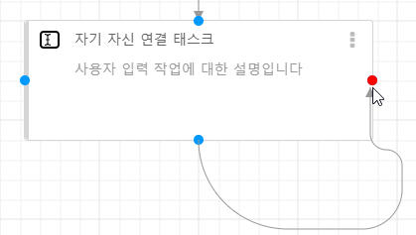
분기, 승인 요청 Y/N 출력은 동일한 작업으로 연결 불가
분기, 승인 요청 작업은 출력이 T(true), F(false) 두 가지로 나누어지는 특징을 가지고 있습니다. 두 출력이 하나의 작업으로 연결되면 논리적 모순이 발생하기 때문에 연결할 수 없습니다. 뿐만 아니라 분기를 통해 나누어진 일련의 작업이 하나의 작업으로 연결되는 것 역시 불가합니다.
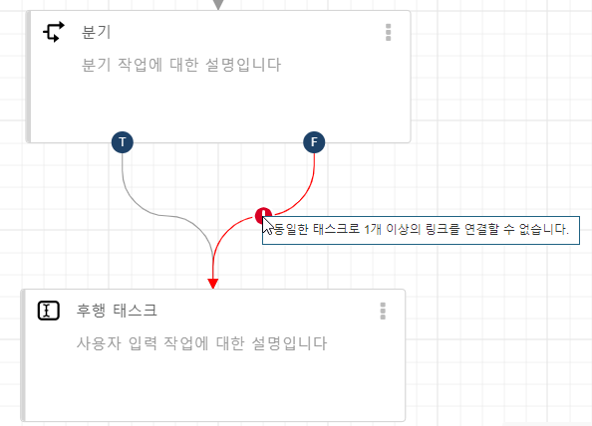
아래는 분기를 통해 나누어진 일련의 작업이 다시 하나의 작업의 입력으로 연결되는 모습입니다. 두 출력이 모인 작업에 오류가 표시됩니다.
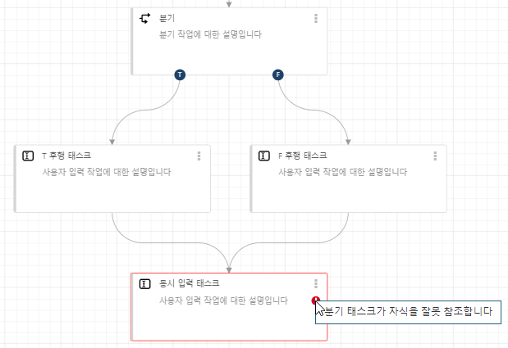
하나의 작업을 다수의 후행 작업과 연결 가능(1:N 연결)
1:N 연결은 하나의 선행 작업이 여러 개의 후행 작업과 연결되는 구조입니다. 선행 작업이 완료되면 후행 작업이 병렬 실행됩니다.
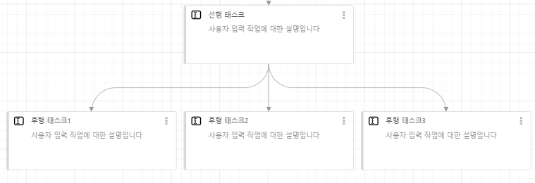
아래는 선행 작업이 완료되어 후행 작업1, 2, 3이 병렬 실행된 모습입니다.
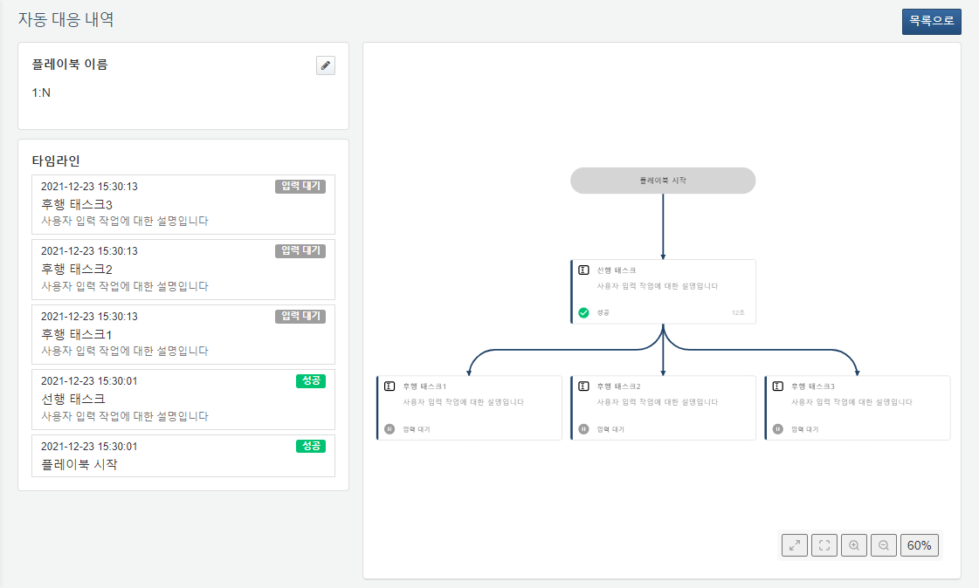
다수의 작업을 하나의 후행 작업에 연결 가능(N:1 연결)
N:1 연결은 여러 개의 선행 작업이 하나의 후행 작업과 연결되는 구조입니다. N:1 연결의 경우, 모든 선행 작업이 완료되어야 후행 작업이 실행됩니다.
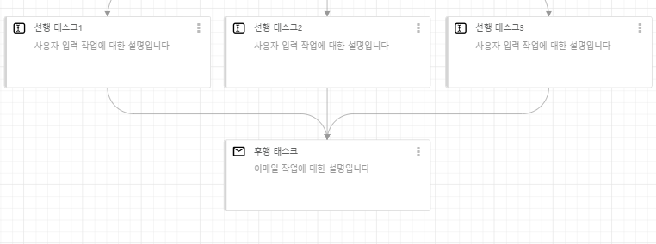
아래는 선행 작업1, 3이 완료가 되었지만 선행 작업2가 완료가 되지 않았기 때문에 후행 작업이 실행되지 않은 모습입니다.
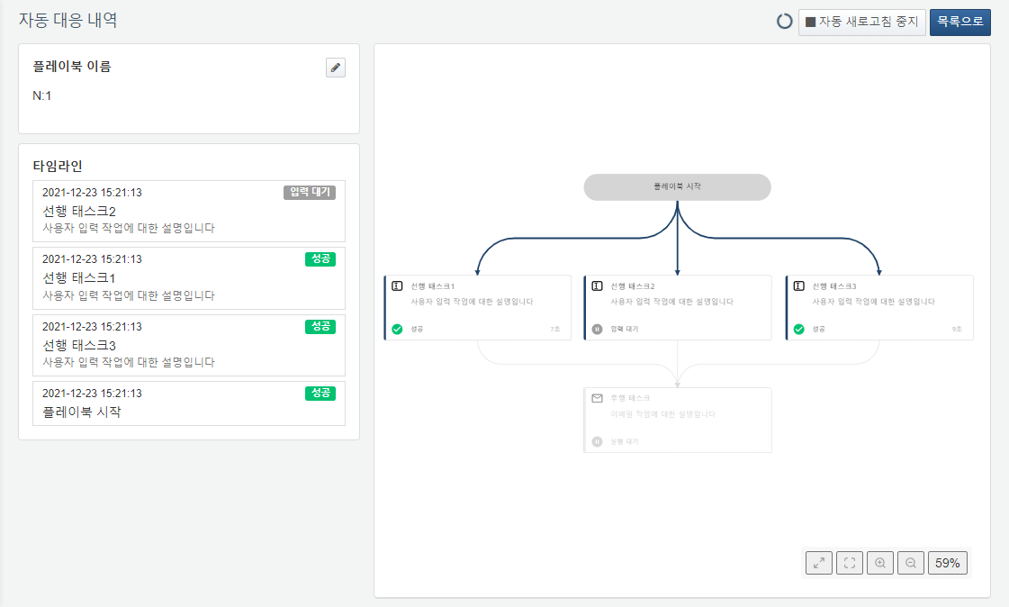
위 상태에서 선행 작업2가 완료되어 선행 작업이 모두 완료되었으므로 후행 작업이 실행된 모습입니다.
